**公告设置**

# 功能及作用

设置在“首页”显示的公告的图片和内容，用于对内会对外发布通知和重要事项。

该功能由具有管理员角色的用户使用，可以添加、修改或删除公告。

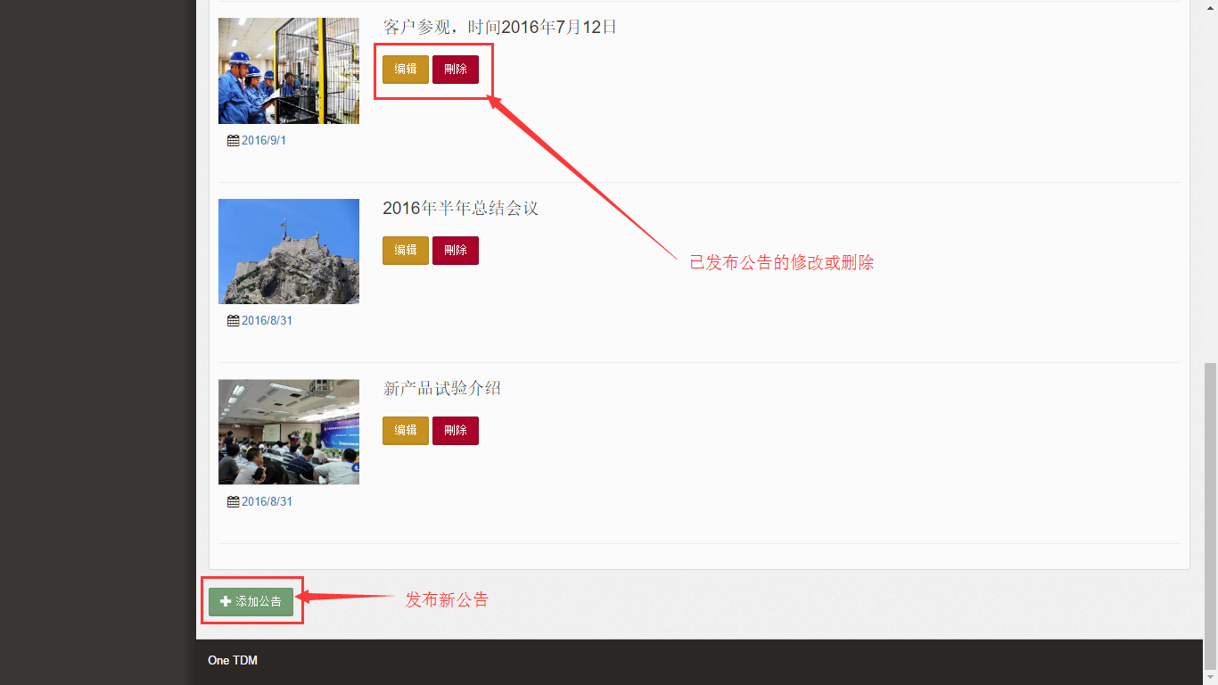

# 操作指南

## 添加公告

点击底部的“添加公告”链接，进入编写公告页面。

在编写公告界面，输入公告的“题目”、“日期”、“内容”，并选择公告的“图片”后，点击底部的“发布”按键即可。

公告的内容可以包含图片和链接等。

